# ÖĞRENCİ VERSİYONU (DevOps-Week-5)

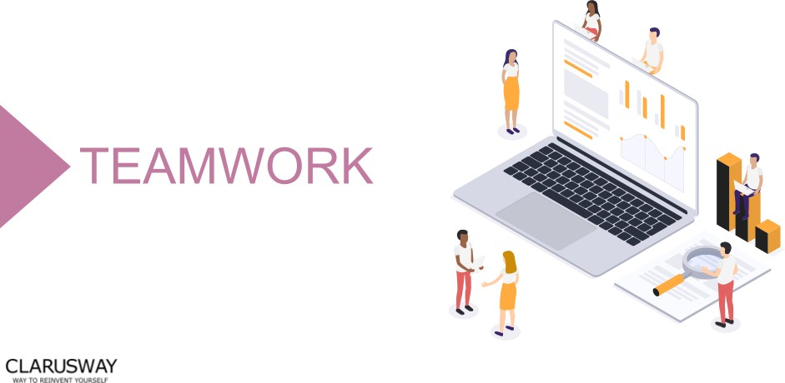

**Toplantı Gündemi**

▶ Buz Kırma

▶ Sorular

▶ Mülakat/Sertifika Soruları

▶ Kodlama Zorluğu

▶ Haftanın makalesi

▶ Haftanın videosu

▶ Retro toplantı

▶ Örnek olay incelemesi / proje

# Takım Çalışması Programı

## Buz kırıcı 5m

Kişisel Sorular (Evde Kal & Korona, Çalışma Ortamı, Çocuklar vb.) Herhangi bir zorluk (Sınıflar, Kodlama, AWS, eğitim vb.)

Nasıl çalıştıklarını sorun, kişisel tavsiyelerde bulunun. Uygulamanın mükemmelleştirdiğini hatırlatın.

## Takım çalışması 10m

Her öğrencinin takım için tam olarak ne yaptığını, birbirlerini tanıyıp tanımadıklarını, birbirlerini önemseyip önemsemediklerini, birbirlerini takip edip etmediklerini vb. Sorun.

## Soru Sor 15m

1. **Bir Helm Repo altında mevcut tüm grafikleri** nasıl  **listeleyebiliriz?**   **(Dümen)**
   1. helm pull repo [ad alanı]
   2. dümen repo oluşturmak
   3. dümen repo ekleme
   4. helm search repo [ad alanı]
2. **Önceden yapılandırılmış Kubernetes Kaynakları'ndan oluşan bir paket mi?**  **(Dümen)**
   1. Serbest bırakma
   2. Depo
   3. Grafik
   4. Sicil
3. Kubernetes  **API'sini kullanarak bir Kubernetes kümesinin denetim düzlemiyle iletişim kurmaya yönelik bir araçtır**.  **(Kubernetes)**
   1. kubeadm
   2. kubelet
   3. kubectl
   4. minikube
4. **Bölmelerin kaynak (CPU/bellek) kullanımını görüntülemek için** hangi  **komutun kullanıldığı.**   **(Kubernetes)**
   1. kubectl pod almak [İSİM]
   2. kubectl bölmeyi tanımla [İSİM]
   3. kubectl apply pod [NAME]
   4. kubectl top pod [İSİM]
5. **Bir düğümü** zamanlanamaz  **olarak işaretlemek için**  hangi **komutun kullanıldığı.**  **(Kubernetes)**
   1. ayarlamak
   2. ip
   3. değiştirmek
   4. göstermek

## Mülakat/Sertifika Soruları 20m

* + 1. **AWS'nin sunucusuz işlem teklifi aşağıdakilerden hangisidir?**
       1. AWS EC2
       2. AWS Lambda
       3. AWS SNS (İngilizce)
       4. AWS Config (AWS Yapılandırması)
       5. AWS SQS
    2. **Şirketiniz şu anda şirket içi ortamında ağır yük uygulaması barındırıyor. Şirket bu uygulamayı kendi bünyesinde geliştirmiştir**.  **Danışmanlık şirketleri daha sonra bu uygulamayı API çağrıları aracılığıyla kullanır**.  **Şimdi bu uygulamayı AWS'ye taşımayı düşünmeniz gerekir.**   **Mimari tasarımda aşağıdaki hizmetlerden**  hangisi en uygun olacaktır  **ve bu da uygun maliyetli bir** çözüm  **sunmaya yardımcı olacaktır?**   **Aşağıda verilen seçeneklerden 2 yanıt seçin**.
       1. AWS Lambda
       2. AWS API Ağ Geçidi
       3. AWS Config (AWS Yapılandırması)
       4. AWS EC2
    3. Bir **kuruluş**,  **VPC içinde** biri Geliştirme,  **biri Test ve** diğeri Üretim  **için olmak üzere üç alt ağ kullanarak birkaç EC2 bulut sunucusu çalıştırır.**   Güvenlik  **ekibinin VPC yapılandırmasıyla ilgili bazı endişeleri vardır ve Güvenlik Grupları'nı kullanarak EC2 bulut sunucuları arasındaki iletişimi kısıtlaması gerekir.**

Güvenlik Grupları için aşağıdaki seçeneklerden hangisi geçerlidir?

* + - 1. Örnek durumu durdurulmuş veya çalışıyorsa, bir örnekle ilişkilendirilmiş bir Güvenlik Grubunu değiştirebilirsiniz .
      2. Örnek durumu durdurulursa bir örnekle ilişkilendirilmiş bir Güvenlik Grubu'nu değiştirebilirsiniz , ancak

örnek durumu çalışıyor .

* + - 1. Bir Güvenlik Grubu'nu yalnızca onunla ilişkilendirilmiş örnek yoksa değiştirebilirsiniz .
      2. Değiştirebileceğiniz tek Güvenlik Grubu Varsayılan Güvenlik Grubu'dur.
      3. Değiştirebileceğiniz tek Güvenlik Grubu Varsayılan Güvenlik Grubu'dur.
    1. **Kurumsal veri merkezinizde çalışan özel bir uygulamanın mimarı sizsiniz. Uygulama, özel günlük dosyalarında çok fazla veri** üreten  ve  **analiz** etmekten  **sorumlu operasyon ekibine zaman alıcı etkinlikler üreten bazı çözülmemiş hatalarla** çalışır   **onlara.**

EC2 bulut sunucularını kullanarak uygulamayı AWS'ye taşımak ve aynı zamanda uygulama koduna dokunmadan günlüğe kaydetme ve izleme özelliklerini iyileştirme fırsatını değerlendirmek istiyorsunuz.

Gereksinimi karşılamak için hangi AWS hizmetini kullanmalısınız?

1. AWS Kinesis Veri Akışları
2. AWS CloudTrail
3. AWS CloudWatch Günlükleri
4. AWS Uygulama Günlükleri
   * 1. **Uygulamanız için Auto Scaling olaylarını gözden geçirirken, uygulamanızın aynı saat içinde birden çok kez**  yukarı  **ve aşağı ölçeklendirildiğini fark edersiniz**.

Elastikiyeti korurken maliyetleri optimize etmek için ne gibi değişiklikler önerirsiniz? (İKISINI SEÇIN)

* + - 1. Auto Scaling grup sonlandırma ilkesini değiştirerek önce eski örneği sonlandırın.
      2. Önce en yeni örneği sonlandırmak için Auto Scaling grup sonlandırma ilkesini değiştirin.
      3. Auto Scaling grubu bekleme zamanlayıcılarını değiştirin.
      4. Auto Scaling grubunu, Zamanlanmış Scaling eylemlerini kullanacak şekilde değiştirin.
      5. Auto Scaling ölçeği küçültme ilkenizi tetikleyen CloudWatch alarm dönemini değiştirme

## Haftanın Makalesi 10m

[Bir WordPress Sayfasının ve Docker-Compose ile Sırları Kullanarak Bir Veritabanının Kurulumu](https://clarusway.com/installation-of-a-wordpress-page-and-a-database-with-docker-compose-using-secrets/)

## Haftanın Videosu 10m

[Dümen Nedir?](https://www.youtube.com/watch?v=fy8SHvNZGeE)

## Kişisel ve takım seviyesinde 10m Retro Toplantı

Aşağıdaki soruları sorun : Ne iyi gitti?

Neler geliştirilebilir?

Önümüzdeki hafta neyi daha iyi yapmayı taahhüt edeceğiz?

## Kodlama Yarışması 5m

[Boş Disk Alanı](https://github.com/clarusway/clarusway_devops_10_22/blob/main/coding-challanges/cc-005-watching-free-disk-space/README.md) İzleme

## Örnek Olay İncelemesi/Proje 10m

Örnek olay çalışması haftalık toplantı sırasında öğrencilere anlatılmalı ve öğrenciler tarafından bir haftada tamamlanmalıdır . Öğrenciler vaka çalışmasını tamamlamak için küçük takımlar halinde çalışmalıdır.

[Project-206: Kubernetes kullanarak MySQL ile Telefon Rehberi Web Uygulaması (Python Flask) için Mikro Hizmet Mimarisi](https://github.com/clarusway/clarusway_devops_10_22/tree/main/projects/206-Kubernetes-Microservice-Phonebook).

## Kapanış 5m

-Gelecek haftanın planı

-KG Oturumu